5. Listák 5.

A. Rendezés
Ismétlő kérdések:
- Melyik függvénnyel lehet rendezni egy lista elemeit?
- Melyik függvénnyel lehet megfordítani egy lista elemeinek sorrendjét?
Nyisd meg a rendez.py fájlt:
Ezen a listán fogod kipróbálni a rendezés további lehetőségeit.

A listák elemeit csökkenő sorrendbe is lehet rendezni. Az egyik megoldás, hogy a sorted() függvénnyel rendezel, majd az eredményre alkalmazod a reversed() függvényt.
Ennél egyszerűbb és hatékonyabb megoldás a sorted() függvény paraméterezése:
Írd be ezt a sort a főprogramba, és futtasd a programot!

Az eddigi rendezések ABC szerint növekvő vagy csökkenő sorrendbe rendezték a listák elemeit. De arra is van lehetőség, hogy más szempont szerint rendezzünk. Például a bolygókat sorba rendezhetjük a nevük hossza alapján is.
Ehhez először létre kell hozni egy függvényt, amelyet a rendező függvény minden listaelemre meghív. A függvény visszaad egy értéket, és e szerint történik a rendezés. Ezután sorted() függvény key paraméterében meg kell adni a függvény nevét.
A rendező függvény most a lista elemeinek hosszát fogja kiszámítani, neve hossz() lesz. A len() függvény stringek esetén is ugyanúgy működik, mint a listáknál: a hosszt adja meg.
Módosítsd így a programot:
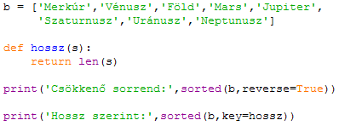
Próbáld ki a programot:
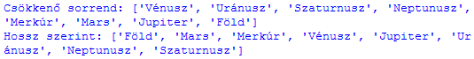
Természetesen lehet a hossz szerint is csökkenő sorrendbe rendezni. Ezt készítsd el önállóan!
Megjegyzések:
- A rendezésnek csak akkor van értelme, ha a lista elemei összehasonlíthatók egymással. Ha például hozzáfűznél egy számot a fenti listához, a rendezéseknél hibaüzenetet kapnál.
- A kulcsfüggvénynek mindig egy paramétere van, és a rendező függvény egymás után a lista minden elemével meghívja.

B. Maximum és minimum
A listák legkisebb, illetve legnagyobb elemét is megkeresheted a min(), illetve a max() függvények segítségével.
Próbáld ki a Shellben a következőket:
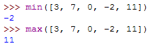
Természetesen ezek a függvények is csak összehasonlítható listaelemek esetén működnek.

Bizonyára nem lepődsz meg nagyon azon, hogy a max() és a min() függvények esetén is alkalmazható a key paraméter. Egészítsd ki önállóan a rendez.py programot azzal a két sorral, amely kiírja a leghosszabb és a legrövidebb nevű bolygót! Minta:
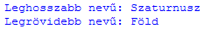
Megjegyzés: Ha több ugyanolyan hosszúságú van, ezek közül az elsőt fogja kiírni. (pl. Föld és Mars esetén a Földet, mert az előbb szerepel a listában.)

C. Kérdések
- Hogyan tudjuk csökkenő sorrendbe rendezni egy lista elemeit?
- Hogyan tudjuk megadni, hogy mi szerint történjen a rendezés?
- Hogyan tudjuk megkerestetni egy lista legkisebb, illetve legnagyobb elemét?

D. Feladat
Mit ír ki a következő program? Először papíron oldd meg!
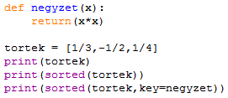

©Tóth József, http://infotanar.blog.hu

